Historia dla dzieci

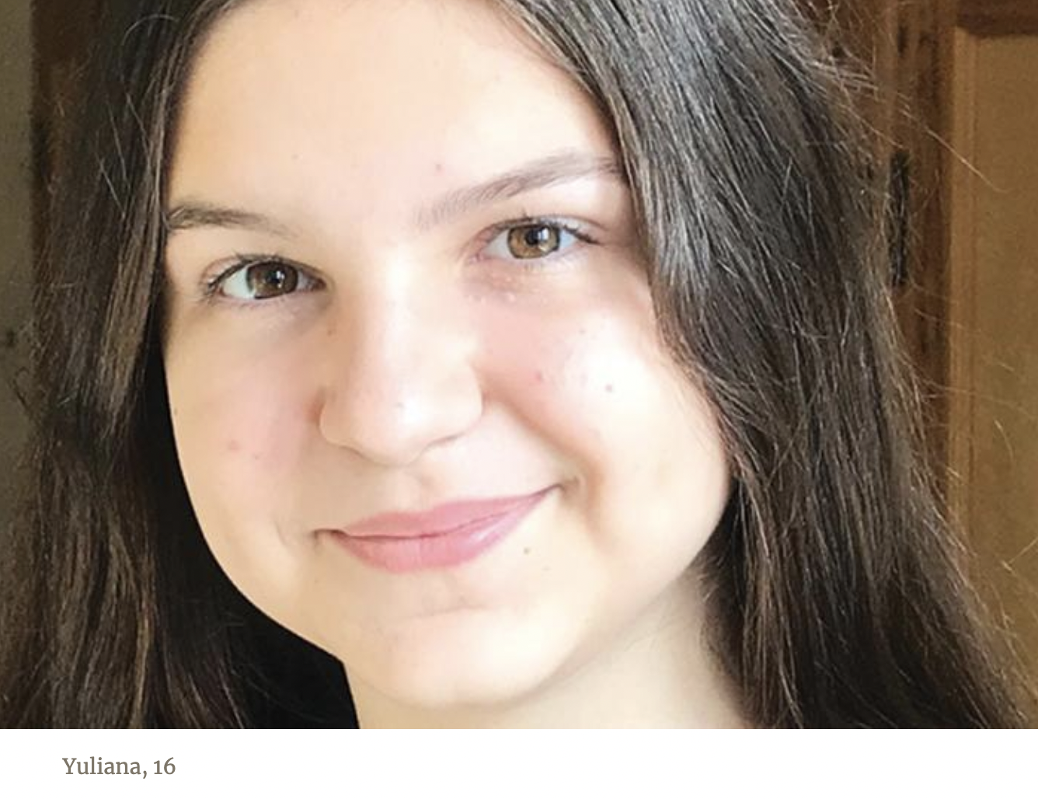

ARTYSTKA CZY LEKARZ?

Juliana długo zastanawiała się, kim chce zostać, gdy dorośnie.
"Masz talent w pomaganiu ludziom" - powiedziała matka. "Powinnaś zostać lekarzem".
Babcia również uważała, że Juliana jest dobra w pomaganiu ludziom.
"Powinnaś zostać pielęgniarką" - powiedziała.
Julianie nie podobały się te rady.
"Nie chcę zostać lekarzem ani pielęgniarką!" powiedziała. "Lubię rysować i myślę, że wolałabym być artystką".
Pewnego letniego popołudnia Juliana wracała do domu i zobaczyła trzech 10-letnich chłopców kąpiących się w stawie na terenie kampusu Zaorskiego Uniwersytetu Adwentystycznego w Rosji. Zmartwiła się o bezpieczeństwo chłopców. Woda była brązowa i brudna. Co więcej, ludzie czasami wrzucali do niej śmieci.
Hej, chłopcy!" zawołała. "Ta woda jest naprawdę brudna. To nie jest dobry pomysł, żeby się tu kąpać".
"Wiem!" - krzyknął jeden z chłopców, Daniel, wskakując na mały pomost, aby wskoczyć do stawu. "Mama mówiła mi, żeby tu nie pływać.
Zeskoczył z pomostu i zanurzył się w wodzie. Chwilę później wynurzył się na powierzchnię - krzycząc. Juliannę ogarnęła panika. Zastanawiała się, co jest nie tak. Zobaczyła strach w oczach chłopca i zrozumiała, że stało się coś poważnego.
"Jestem ranny!" płakał Daniel, łzy spływały mu po policzkach.
"Co się stało?" zapytała. "Dlaczego płaczesz?"
Daniel podniósł nogę z błotnistej wody, odsłaniając duże rozcięcie na stopie.
Juliana przestraszyła się . "Boże, daj mi siłę, abym mogła mu pomóc" - modliła się cicho. Po raz pierwszy w życiu widziała taką dużą ranę.
Również dwaj przyjaciele Daniela po raz pierwszy widzieli taką ranę. Przestraszyli się i odeszli. Daniel też nigdy wcześniej nie widział takiej rany, która była na jego stopie. Był przerażony.
"Co powie mama?" - jęczał.
"Nie martw się o to" - uspokoiła go Juliana. "Wszystko będzie dobrze."
Juliana wiedziała, że woda w stawie jest brudna i martwiła się, że rana może ulec zakażeniu. "Szybko, wyjdź z wody!" krzyknęła. "Byłoby bardzo źle, gdyby coś złego dostało się do twojej rany".
Juliana pomogła Danielowi wyjść z wody i kazała mu usiąść na ziemi. Ale co mogła zrobić? Nie była lekarzem ani pielęgniarką.
"Boże, przyślij kogoś, kto nam pomoże" - modliła się. "Pomóż mi nie zemdleć".
Rozejrzała się w poszukiwaniu pomocy. Nikogo nie było w zasięgu wzroku.
"Pomocy! Pomocy!" zawołała.
Nagle pojawiło się dwoje dorosłych.
"Potrzebujemy apteczki pierwszej pomocy!" Krzyknęła.
Dorośli pobiegli i po kilku minutach wrócili z apteczką. Jeden z nich założył bandaż na stopę Daniela.
Wtedy zobaczyła przejeżdżającego obok wyznawcę kościoła, który zatrzymał swój samochód i zabrał Daniela do szpitala.
Później dowiedziała się, że Daniel rozciął nogę o leżącą na dnie, rozbitą butelkę.
Juliana nie zastanawia się już, kim chce zostać, gdy dorośnie. Nie chce być artystką, która rysuje obrazy. Chce być lekarzem lub pielęgniarką, która pomaga innym.
"Lubię pomagać ludziom" - mówi.

